**[网站缓存技术](http://dcross.iteye.com/blog/721468)**

　　网站技术高速发展的今天，缓存技术已经成为大型网站的一个关键技术，缓存设计好坏直接关系的一个网站访问的速度，以及购置服务器的数量，甚至影响到用户的体验。

　　网站缓存按照存放的地点不同，可以分为客户端缓存、服务端缓存。

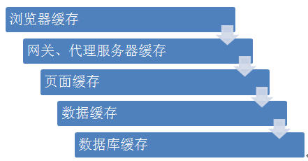

**客户端缓存**

　　客户端缓存又可分为：浏览器缓存、网关或代理服务器缓存

　　网关或代理服务器缓存是将网页缓存中网关服务器上，多用户访问同一个页面时，将直接从网关服务器把页面传送给用户。

　　浏览器缓存是最靠近用户的缓存，如果启用缓存，用户在访问同一个页面时，将不再从服务器下载页面，而是从本机的缓存目录中读取页面，然后再浏览器中展现这个页面。

　　浏览器缓存的控制，可以设置meta标签，可以设置数字，也可以设置时间，如下：

<Meta http-equiv="Expires" Content="3600">

<Meta http-equiv="Expires" Content="Wed, 26 Feb 1997 08:21:57 GMT">

　　HTTP头信息如下：

HTTP/1.1 200 OK  
Date: Fri, 30 Oct 1998 13:19:41 GMT  
Server: Apache/1.3.3 (Unix)  
Cache-Control: max-age=3600, must-revalidate  
Expires: Fri, 30 Oct 1998 14:19:41 GMT  
Last-Modified: Mon, 29 Jun 1998 02:28:12 GMT

　　不过现在的网站为了保证用户访问到最新的内容，一般很少采用浏览器缓存，取而代之的是更加灵活的服务器缓存。

**服务端缓存**

服务端缓存分为：页面缓存、数据缓存、数据库缓存

**1、页面缓存**  
　　页面缓存是将动态页面直接生成静态的页面放在服务器端，用户调取相同页面时，静态页面将直接下载到客户端，不再需要通过程序的运行和数据库的访问，大大节约了服务器的负载。  
　　早期的网站很多使用发布系统来完成这个功能，在后台发布时将数据和页面模板整合成静态页面，存放在硬盘中。但这样的缺陷很明显，一是后台的程序的编写很复杂，二是缓存的控制只能通过人为的方式来控制，这对一些更新十分频繁的网站就是一个噩梦，网站可能在不停的做缓存的删除和重建。当然后来出现了一些自动更新这些缓存的框架，比如PHP的SMARTY模板技术，可以定义缓存过期的时间，自动去更新这些缓存。这对一些信息发布类网站已经确实适用了。  
　　 除了整个页面的缓存技术，还有一种技术叫做“网页片段缓存技术”，将页面的部分而不是全部进行缓存。代表作有ESI cache。

**2、数据缓存**

　　但是当WEB2.0兴起的今天，信息的发布已经不再是管理员统一发布的了，而是所有的用户都在发布信息，用户发布完信息后当然是想看到这些信息，而不是等到缓存时间到刷新后才看到这些数据，于是数据缓存的相关技术也就应运而生了。  
比较有名的数据缓存框架有ehcache和 memcached。  
　　ehcache有很多缓存的分支（包括页面缓存的模块），但最核心的模块还是它的数据缓存部分，比如，当ehcache和hibernate进行整合时，能将查询出的对象集合放入内存中，下次如果再查询这个查询，将直接从内存中返回这个数据集合，不需要再进行数据库的查询，同时，你可以配置缓存的刷新模式，有read-only，nonstrict-read-write，read-write 几种模式，其中read-only表示缓存是不刷新的（要刷新就只有重启了），nonstrict-read-write表示刷新是不及时的，你可以设置超时的时间去刷新，read-write表示在数据发生变化时缓存都会发生刷新，具体怎么配置可能就要根据具体业务了。  
　　Memcached大致的原理也和ehcache 相同，将数据采用键值的形式存放在内存中，使用时可以将查询的md5作为键，查询的结果作为值。相对ehcache而言，memcached是一个工具，ehcache是一个框架，memcached更加底层更加灵活，当然你也要写相应的代码去使用它。  
　　这是一张网上的memcached图，说明了memcached在系统中的位置。  
   
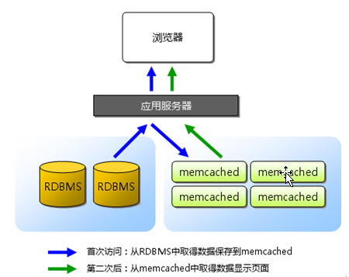

　　近几年兴起的NOSQL技术，虽然现在归于数据库的一种，但其本质也是缓存技术和数据库技术的一种融合产物。

　　目前缓存的做法分为两种模式:

内存缓存：缓存数据存放在服务器的内存空间中。  
优点：速度快 缺点：资源有限

文件缓存：缓存数据存放在服务器的硬盘空间中。  
优点：容量大 缺点：速度偏慢，尤其在缓存数量巨大时

**数据库缓存**

　　数据库的缓存一般由数据库提供，比如ORACLE，可以对表建立高速缓存，提高对经常访问的数据的访问速度。

  
   
   
**总结**

　　究竟怎样去使用缓存，使用哪一层次的缓存，是由网站本身的具体业务来决定的。缓存技术的一个原则是：让数据更靠近用户。